●多媒体技术●
基于SLIC方法的光照偏强
农田图像分割研究
陈晓倩 唐晶磊※ 王栋
（西北农林科技大学信息工程学院，陕西 杨凌，712100）

摘 要：精准农业是未来农业发展的趋势，而农田图像分割是精准农业的前提与基础。本文针对光照偏强条件下农田图像高光点区域丢失植物绿色特征对图像分割质量的影响，以SLIC方法和YCrCb颜色空间中的Cg分量为基础，利用不同分类器实现光照偏强条件下农田图像分割的研究。首先采用SLIC对农田图像进行预处理，获取超像素模块；为避免植物叶面因光照偏强出现高光点区域丢失部分绿色特征，本文引入YCrCb颜色空间模型中的Cg分量和超绿颜色因子提取特征；为避免监督学习对训练样本要求高，采用半监督学习，将有标签样本和无标签样本进行混合；最后采用不同的分类器进行图像分割，并对实验结果采用混淆矩阵和Kappa系数进行评价。对比实验结果可得，采用距离判别法核函数为diagQuadratic的图像分割效果较其他方法较好，分割正确率较高。
关键词：图像分割；不同分类器；SLIC；Cg分量；光照偏强
中图分类号：TP391 文献标识码：A
Research on farmland image segmentation based on SLIC method under strong light
CHEN Xiao-qian, TANG Jing-lei, WANG Dong
(College of Information Engineering, Northwest A&F University, Yangling Shaanxi, 712100,China)

Abstract: Precision agriculture is the trend of agricultural development，while farmland image segmentation is the premise and foundation of precision agriculture. Since the effect of farmland images highlights areas lost plant features on the quality of the images segmentation. Based on the SLIC method and Cg component in YCrCb color space, taking use of different classifiers, and this paper realizes farmland images segmentation under the condition of strong light. Firstly, farmland images are pre-processing using SLIC, to obtain super pixel region; to avoid plant pages losing green features because of the highlight areas under strong light, this paper introduced the Cg component in YCrCb color space and excess green characteristic; To avoid high requirements for the training sample in supervised learning , this paper used semi-supervised learning, mixed up the labeled samples with samples without a label; Finally, images segmentation took different classifiers, and the quality of image segmentation was evaluated by Confusion matrix and Kappa coefficient. Contrast the experimental results, the kernel function is diagQuadratic in distance discriminance is better than other methods, the accuracy is higher.
Key Words: Image segmentation; Different classifiers; SLIC method; Cg component; Strong light

引言
农业信息化是21世纪全球性农业潮流，是农业现代化的根本标志与重要保证。充分利用信息技术等高新技术发展现代化农业，已成为全球农业发展的热点与新的增长点^{[1]}。为解决传统农田农业生产成本高、经济效益低和环境污染等问题，精准农业在我国农业领域得到了快速发展^{[1,2]}。而智能农业机器人实现田间自主导航是精准农业的一个重要研究方向，但其需在完成农田图像分割的基础上。因此，图像分割是精准农业的前提，而提高农田图像分割的质量将进一步推动传统农业向精准农业快速发展^{[3,4]}。
近年来，国内外研究学者对农田图像分割进行了大量的研究。刘琼^{[5]}等人提出了一种基于Lab和YUV颜色空间的农田图像分割方法。周俊^{[6]}等人提出一种农田图像绿色植物自适应分割方法。韩永华^{[7]}等使用支持向量机方法对农田图像进行分割研究。Guijarro^{[8]}使用离散小波变换对农田图像中的绿色植物进行分割。Burgos^{[9]}利用计算机视觉技术进行农田作物、杂草和土壤的分割。主要分为两个阶段，快速图像处理阶段（FIP）和慢速且精确的图像处理阶段（RCRD）。分析上述国内外研究学者对农田图像分割的研究，仍存在一些局限性。文中的研究对象是光照充足条件下的农田图像，而在实际研究中，农田光照较为复杂，会出现光照偏强情况，然而在此方面的研究较少。
针对上述图像分割的局限性，在国内外学者研究的基础上，本文针对光照偏强条件下农田图像高光点区域丢失植物绿色特征对图像分割结果的影响，首先采用SLIC方法对图像进行预处理，获取超像素模块；然后提取对光照强度无影响的YCrCb颜色空间的Cg分量和超绿颜色特征因子特征向量；为避免监督学习对训练样本的高要求，本文采用无监督学习将有标签样本和无标签样本相结合，最后采用不同的分类器进行图像分割。本文流程图如下图1所示：

图像获取及预处理
本文图像拍摄于西北农林科技大学北校区试验田，拍摄时间为2014年5月每天正午，图像大小为4208*3120，格式为JPEG。如图2所示。
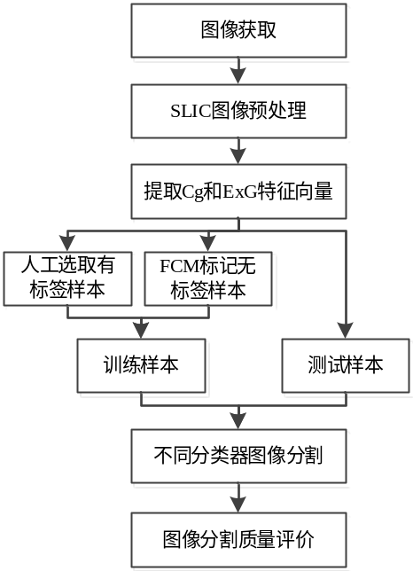
图1 基于SLIC方法的光照偏强
农田图像分割研究
传统的图像预处理仅仅是以单个像素为基础进行分析处理，而本文获取的农田图像植物叶面往往会出现高光点区域，因此传统的图像预处理方法已不能满足本文图像的要求。为避免高光点区域图像灰度化处理误差大和局部特征丢失的影响，本文使用SLIC方法进行图像预处理。SLIC方法是一种基于颜色相似度和空间距离关系的局部
聚类算法^{[10,11]}。首先初始化图像的K个超像素块的种子点，然后在搜索空间中计算像素与该种子点的相似度，并将该像素划分到与之相似度最高的种子点的区域。最后当每个像素都划分结束后，更新每个聚类中心，将同一个聚类区域内的所有像素的相似度的平均值作为新的聚类中心。对上述过程不断进行迭代，直到收敛满足一定的停止准则。
相似度计算公式为：
 | 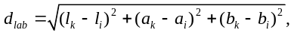 | （1）
 | 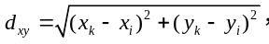, | （2）
 | 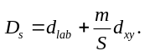. | （3）
其中，为种子点，为邻域点，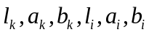分别代表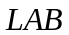颜色空间里邻域点和种子点的，，三个分量值，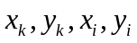分别表示邻域点和种子点的坐标，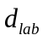衡量的是颜色距离，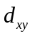衡量的是空间距离，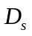表示最终的距离，用来调节欧式空间距离因子的权重，值越大则欧式空间距离因子所占的权重越大，超像素的紧凑度越高。
本文使用SLIC方法进行图像预处理，经过多次试验对比发现，将其划分为600个超像素模块效果较好，能更好的保持图像的局部特征。如下图所示，图2为获取原农田图像，和经SLIC处理后的结果图。
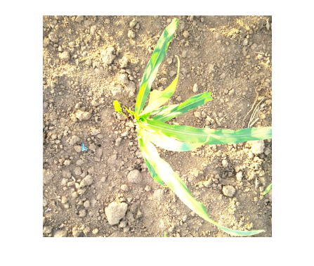
（a）原农田图像
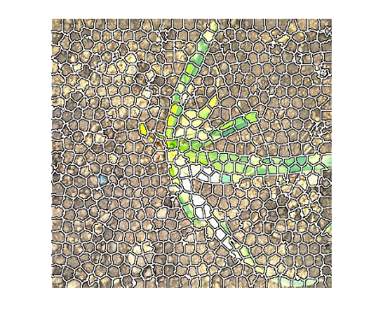（b）SLIC预处理后的农田图像
图2 原图和预处理后的图

颜色特征的提取
植物颜色是识别植物的重要特征，然而本文农田图像是在光照偏强条件下获取的，为避免高光点区域丢失部分颜色特征，因此需选择不受光照影响的颜色特征向量。RGB颜色空间模型3个颜色通道间相关性较高，对亮度变化较敏感^{[12]}。HIS颜色空间模型比较适合于处理对光照变化较为敏感的图像，但H和S颜色分量都是由R、G、B分量的非线性变换得来，存在奇异点^{[13]}。因此，本文选取YCrCb颜色空间模型，该颜色空间模型亮度与色度分离，比较适合处理易受光照变化影响的图像。但由于农田图像中主要为绿色分量，而YCrCb颜色空间模型缺少绿色信号与光照亮度差异描述，因此本文引入Cg分量描述绿色作物特征^{[12]}。RGB颜色空间模型经矩阵变换即可得到YCrCg颜色空间模型，转换算法相对较简单，计算量小，转换公式如式(4)所示^{[14]}。仅仅使用Cg分量进行特征提取，将会导致后续图像分割准确度，因此，为进一步提高图像分割的准确度，本文结合使用农田图像处理领域中较为常用的超绿颜色特征因子，计算公式如下所示。
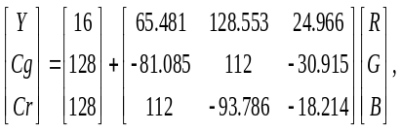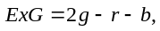  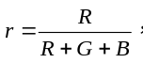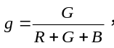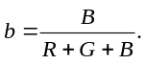 | (4)
 | (5)
 | (6)

农田图像分割及其结果
在机器学习中，监督学习应用十分广泛，但其性能很大程度上取决于所使用的训练样本，训练样本越具有代表性，得到的分割模型性能就越好。但在实际操作过程中根本不可能获取到完整的农田图像训练样本集，进而导致图像分割效果不是很满意。而半监督学习在训练样本中同时使用有标签样本和无标签样本，它可以对无标签训练样本进行各种猜测，进而优化对无标签样本的分类误差，最终能够得到分类效果较好的分类器。因此，本文结合使用半监督学习对农田图像进行分割研究。本文的有标签样本为人工从农田图像中分别选取土壤和植物10个样本点，且每个样本点是以此像素点为中心大小为9*9的区域，然后针对每个有标签样本分别提取特征向量，即Cg分量和ExG分量；无标签样本为对图像预处理后采用FCM分类后距离聚类中心的30个样本点。将有标签样本和无标签样本进行混合得到混合样本，并在混合样本的基础上采用支持向量机，距离判别法构造分类器，进而得到农田图像分割结果。
支持向量机（SVM）是一种通用的前馈神经网络，主要用于解决模式分类与非线性映射问题。它的核心思想是通过求解一个线性约束的二次规划问题，进而构造一个最优决策超平面，并且使得该平面两侧距平面最近的两类样本间的距离最大化，为分类问题提供良好的泛化能力^{[15]}。距离判别法（distance discriminance）是指在训练样品得出每个分类的重心坐标，然后对新样品求出它们离每个类别重心的距离远近，从而归入离的近的类^{[16]}。本文在上述混合样本的基础上，分别使用支持向量机，距离判别法对农田图像进行分割。
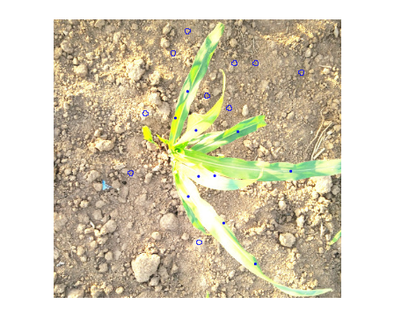
（a）选点图
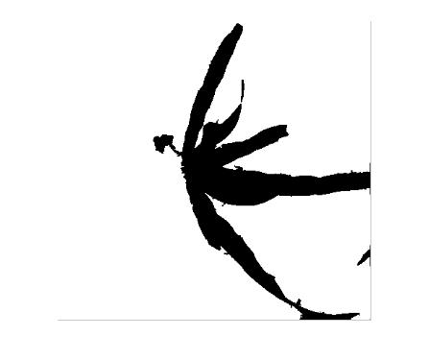
（b）distance discriminance中核函数
为diagQuadratic的分割结果

（c）distance discriminance中核函数
为diagQuadratic的分割结果
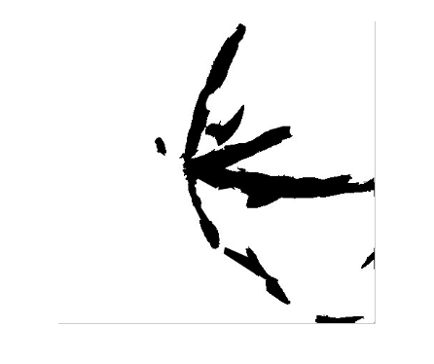
（d）distance discriminance中核函数
为pseudoLinea的分割结果

（e）distance discriminance中核函数
为diagLiner的分割结果
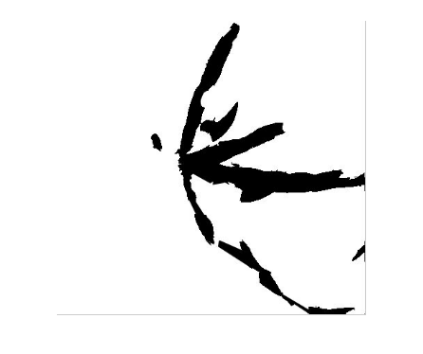
（f）distance discriminance中核函数
为pseusoQuadratic的分割结果


（g）SVM中线性核函数分割结果


（h）SVM中核函数为RBF分割结果

（i）SVM中多项式核函数分割结果
图 3 不同核函数对应图像分割结果图
分析上述不同核函数下的农田图像分割结果，使用不同核函数的分类方法都可将绿色植物进行分割，但有的方法分类结果在植物叶面会出现一些孔洞，空隙，并未得到较完整的绿色植物，分割效果不是很好。对比上述分类结果发现，使用核函数为diagQuadratic 的判别函数分割效果最好，绿色植物叶面较为完整。因此本文使用diagQuadratic核函数进行绿色植物图像的分割。

图像分割结果评价

不同光照下颜色分量对比
为检验本文YCrCb颜色空间中的Cg分量在光照偏强条件下处理图像的准确性和有效性，分别使用RGB颜色空间中的ExG分量和HIS颜色空间中H分量对不同光照下的农田图像进行处理，结果如下图所示。
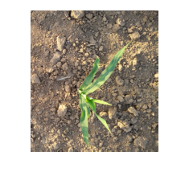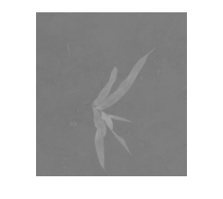
（a）正常光照图像 （b）Cg分量 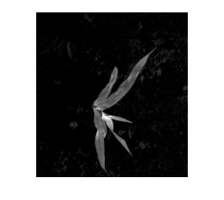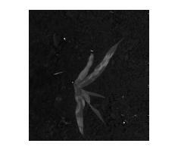
（c） ExG分量 （d）H分量
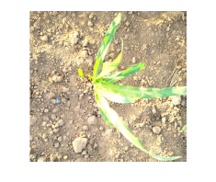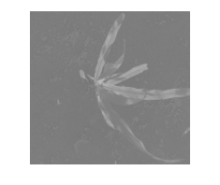
（e）光照偏强图像 （f）Cg分量
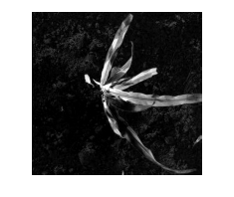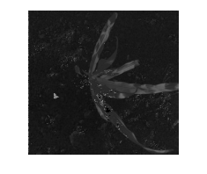
（g） ExG分量 （h） H分量
图 4 不同颜色空间分量对比图
表1 各颜色空间运行时间
时间  消耗(s) | Cg分  量图 | 2G-R-B  分量图 | H分  量图
光照充足 | 0.341 | 0.554 | 1.119
光照偏强 | 0.320 | 0.531 | 1.096

主观评价法
主观评价法是以视觉效果为评判标准，让观察者根据一些事先规定的评价尺度或自己的经验、兴趣、爱好，对测试图像的图像质量进行判断，并给出质量分数^{[17]}。为保证主观评价的有效性和准确性，本文共选取20位观察者，其中包括从事图像处理以及其他行业，IE来自不同的年龄阶段。图像质量得分最高为5分，最低为1分，使用主观分数的平均分作为图像分割结果。平均分越高，图像分割质量越好。
表2 光照偏强条件下农田图像分割结果评价
图像质量及得分 | 观察者人数
非常好的图像（5分） | 10
好的图像（4分） | 5
中等图像（3分） | 3
差的图像（2分） | 2
非常差的图像（1分） | 0
评价主观分数 | 4.15

客观评价法
混淆矩阵在图像精度评价中，主要应用于比较分类结果和实际结果，并将分类结果精度用矩阵表示^{[18]}。矩阵的每一列代表了实际测得信息，每一列中的数值为实际测得像元在分类图像中对应于相应类别的数量；每一行代表数据的分类信息，每一行中的数值为分类像元在实测像元相应类别中的数量^{[19]}。
Kappa系数是由Cohen在1960年提出的用于评价遥感影像分类结果的一致性检验方法。它通过把所有真实参考的像元总数（N）乘以混淆矩阵对角线的和，再减去各类中真实参考像元数与该类中被分类像元总数之积之后，再除以像元总数的平方减去各类中真实参考像元总数与该类中被分类像元总数之积对所有类别求和的结果^{[20]}。
本文针对绿色作物和土壤两个农田对象，分别使用判别函数分类器，贝叶斯，支持向量机进行分类测试，采用混淆矩阵和Kappa系数对图像分割质量进行评价。
根据混淆矩阵对角线元素为各个模式能够被分类器正确分类识别的百分比，非对角线元素为错误识别的百分率。由上表可知，土壤能被正确识别的百分比均保持在0.97-0.99之间，作物能被正确识别的百分比最低为0.60，最高为0.87，而作物识别率最高的为使用核函数为diagQuadratic的判别函数，且土壤识别率最高的也为使用核函数diagQuadratic的判别函数，因此，通过讨论混淆矩阵，可得到使用核函数diagQuadratic的判别函数分割效果较好。
表3 不同核函数分类器对应混淆矩阵
 | 土壤 | 作物
土壤（距离判别法核函数为diagLiner） | 0.99216 | 0.00783
作物（距离判别法核函数为diagLiner） | 0.27688 | 0.72311
土壤（距离判别法核函数为pseudoLinear） | 0.99365 | 0.00634
作物（距离判别法核函数为pseudoLinear） | 0.36707 | 0.63292
土壤（距离判别法核函数为diagQuadratic） | 0.99304 | 0.00695
作物（距离判别法核函数为diagQuadratic） | 0.12787 | 0.87212
土壤（距离判别法核函数为pseusoQuadratic） | 0.99262 | 0.00737
作物（距离判别法核函数为pseusoQuadratic） | 0.36259 | 0.63740
土壤（距离判别法核函数为Quadratic） | 0.97842 | 0.02157
作物（距离判别法核函数为Quadratic） | 0.39453 | 0.60546
土壤（SVM中核函数为线性核函数） | 0.99289 | 0.00710
作物（SVM中核函数为线性核函数） | 0.37507 | 0.62492
土壤（SVM中核函数为RBF） | 0.99481 | 0.00518
作物（SVM中核函数为RBF） | 0.29404 | 0.70595
土壤（SVM中核函数为多项式核函数） | 0.99263 | 0.00736
作物（SVM中核函数为多项式核函数） | 0.29176 | 0.70823

表4 不同核函数判别分析分类器对应Kappa系数
距离判别法不同核函数 | diagLiner | pseudoLinear | diagQuadratic | pseusoQuadratic | Quadratic
Kappa系数 | 0.800139 | 0.737564 | 0.900  942 | 0.73  899 | 0.688  237
表5 不同核函数判别分析分类器对应Kappa系数
Svm不同  核函数 | 线性核函数 | RBF核函数 | 多项式  核函数
Kappa系数 | 0.729834 | 0.793968 | 0.79071
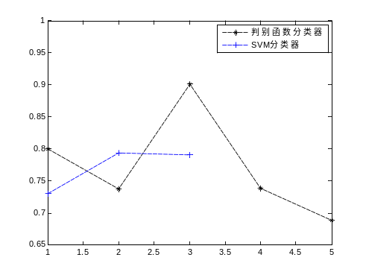
图5 不同核函数分类器对应Kappa系数
变化折线图
根据Cohen提出的Kappa系数分类评价标准，Kappa系数在0.81-1.00之间一致性程度最好，对上面表格中不同方法的Kappa系数进行分析，使用核函数diagLiner的判别函数分类器最高，同时通过对图5（Kappa曲线图）曲线对比，也可发现。因此，通过讨论Kappa系数，可得到使用核函数diagLiner的判别函数分割效果较好。

结论
由于信息技术的飞速发展，精准农业正逐步取代传统农业在我国快速发展。本文为避免光照偏强引起植物叶面出现高光点区域丢失绿色特征对图像分割质量的影响，引入SLIC方法对图像进行预处理，同时提出在对光照变化无影响的YCrCb颜色空间模型中引入Cg分量进行特征提取；最后为避免监督学习中对训练样本要求高，本文采用半监督学习，将有标签样本和无标签样本进行结合；最后采用不同的分类器进行图像分割，并采用多种图像分割评价指标进行图像分割质量评价。对比实验结果，核函数为diagQuadratic的距离判别法分量效果较好。本文还有很多问题需进一步研究，提高图像分割质量。

参考文献
- 赵春江.对我国未来精准农业发展的思考[J].农业网络信息.2010, (04): 5-8.
- 夏朝俊,顾春新,李彬.精准农业无线传感器网络的研究与实现[J].机电工程.2015,32(03): 439-442.
- 何东健,何勇,李明赞,洪添胜,王成红,宋苏,刘允刚.精准农业中信息相关科学问题研究进展[J].中国科学基金.2011, (01): 10-16.
- Miao Ronghui, Tang Jinglei, Chen Xiaoqian.Classification of farmland images based on color features[J]. Journal of Visual Communication and Image Representation.2015,29: 138-146.
- 刘琼,史诺.基于Lab和YUV颜色空间的农田图像分割方法[J].国外电子测量技术.2015,04,39-41.
- 周俊,王明军,邵乔林.农田图像绿色植物自适应分割方法[J].农业工程学报.2013,29(18): 163-170.
- Yonghua Han,Yaming Wang and Yun Zhao. Support Vector Machine-based Image Segmentation Approach for Automatic Agriculture Vehicle[C], International Conference on Computer and Network Technology. 2011,(8):385-389.
- Guijarro M, Riomoros I, Pajares G, Zitinski P.Discrete wavelets transform for improving greenness image segmentation in agricultural images[J]. Computers and Electronics in Agriculture.2015,118: 396-407.
- Burgos X P, Ribeiro A, Guijarro M, Pajares G.Real-time image processing for crop/weed discrimination in maize fields[J]. Computers and Electronics in Agriculture.2011,75(2): 337-346.
- 宋熙煜,周利莉,李中国,陈健,曾磊,闫镔.图像分割中的超像素方法研究综述[J].中国图象图形学报.2015,20(5)599-608.
- 李应斌.融合深度信息的图像分割算法研究 [D].浙江: 浙江理工大学,2014.
- 孟庆宽,何洁,仇瑞承等.基于机器视觉的自然环境下作物行识别与导航线提取[J].光学学报2014,34(7):180-186.
- 林伟明,胡云堂.基于YUV颜色模型的番茄收获机器人图像分割方法[J].农业机械学报.2012.43(12):176-180.
- Kamarul Hawari Bin Ghazali,Jie Ma,Rui Xiao et.al. An Innovative Face Detection Based on YCgCr Color Space[J].Physics Procedia. 2012.25:2116-2124.
- 梁亮,杨敏华,李英芳.基于ICA与SVM算法的高光谱遥感影像分类[J].光谱学与光谱分析.2010,30(10):2724-2728.

联系方式：SaraCXQ@163.com
邮 编：712100
地 址：陕西省杨凌区西北农林科技大学北校区信息工程学院副103办公室
联 系 人：陈晓倩
联系电话：18700808939

- 高洪波,马素萍.基于马氏距离判别法的企业资信评估[J].微型机与应用.2013,32(3):76-78.
- 王坤.数字图像分割和质量评价方法的研究[D].沈阳:东北大学,2006.
- 李宜展,潘耀忠,朱秀芳,李玉婷,顾建宇.土地覆盖类别面积混淆矩阵校正与回归遥感估算方法对比[J].农业工程学报.2013,29(11):115-123.
- 孔英会,景美丽.基于混淆矩阵和集成学习的分类方法研究[J].计算机工程与科学.2012,34(6):111-117.
- Wan tang, Jun Hu, Hui Zhang, Pan Wu, Hua He. Kappa coefficient:a popular measure of rater agreement[J].Shanghai Archives of Psychiatry.2015, 27(1):62-67.

  基金项目：国家自然科学基金资助项目(31101075)；国家高技术研究发展计划项目(863计划)(2013AA10230402)；西安市科技计划项目(NC1504(2))。 作者简介：陈晓倩(1992-)，女(汉)，陕西省渭南市人，硕士，研究方向：计算机视觉、图像处理。E-mail:SaraCXQ@163.com. ※通讯作者：唐晶磊(1974-)，女(汉)，副教授，博士，硕士生导师。研究方向：计算机视觉、图像处理和模式识别研究。E-mail:tangjinglei@nwsuaf.edu.cn. 作者简介：王栋(1990-)，男(汉)，河南省周口人，硕士，研究方向：图像处理、模式识别。E-mail：1179656128@qq.com.

